BANDTEC – DIGITAL SCHOOL

CURSO DE TECNOLOGIA EM ANÁLISE E DESENVOLVIMENTO DE SISTEMAS

Guilherme Almeida

Júlia budavicius

Leonardo arruda

matheus viniçius

rafael coelho

thais oliveira

Agrocane - projeto sprint 3

SÃO PAULO

2021

Sumário

1 VISÃO DO PROJETO 4

1.1 **APRESENTAÇÃO DO GRUPO** 5

1.2 **CONTEXTO** 5

1.3 **Problema / justificativa do projeto** 6

1.4 **objetivo da solução** 6

1.5 **diagrama da solução** 5

2 PLANEJAMENTO DO PROJETO 8

2.1 **Definição da Equipe do projeto** 7

2.2 **PROCESSO E FERRAMENTA DE GESTÃO DE PROJETOS** 7

2.3 **Gestão dos Riscos do Projeto** 7

2.4 **PRODUCT BACKLOG e requisitos** 7

2.5 **Sprints / sprint backlog** 7

3 desenvolvimento do projeto 9

3.1 **Solução Técnica – Aquisição de dados Arduino/SIMULADOR** 9

3.2 **Solução Técnica - Aplicação** 9

3.3 **Banco de Dados** 9

3.4 **Protótipo das telas, lógica e usabilidade** 9

3.5 **MÉTRICAS** 9

4 implantação do projeto 11

4.1 **Manual de Instalação da solução** 11

4.2 **Processo de Atendimento e Suporte / FERRAMENTA** 11

5 CONCLUSÕES 13

5.1 **resultados** 13

5.2 **Processo de aprendizado com o projeto** 13

5.3 **Considerações finais sobre A evolução da solução** 13

ReferÊncias 14

VISÃO DO PROJETO

# VISÃO DO PROJETO

## **APRESENTAÇÃO DO GRUPO**

Apresentação

Nome do grupo: AgroCane

Integrantes:

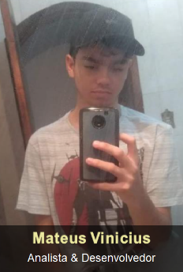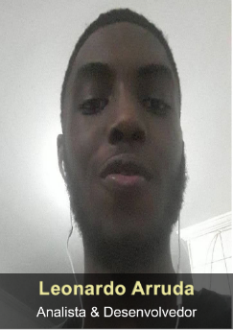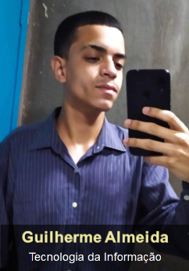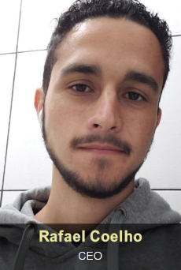

Logomarca:



Posicionamento no mercado / acadêmico:

## **CONTEXTO**

**Mercado e números:**

O maior produtor é o Brasil, com 720 milhões de toneladas e 40% do cultivo em todo o mundo.

Ao combinar a produção do Brasil com China e Índia, percebe-se que esses três países correspondem a dois terços da produção mundial de cana-de-açúcar a partir de aproximadamente 15 milhões de ha cultivados.

Os maiores consumidores de açúcar são a Índia, União Europeia, China, Brasil e EUA, com um consumo em torno de 70 milhões de toneladas de açúcar/ano, representando quase 50% do consumo mundial. O consumo per capita global, atualmente é em torno de 24 kg/pessoa e expande continuamente ao ano. Os maiores exportadores de açúcar são Brasil, seguido pela Austrália e Tailândia. As principais regiões de importação são Rússia, União Europeia e EUA.

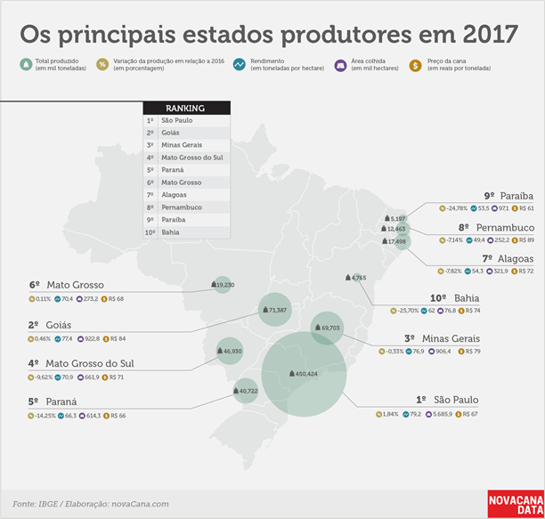

**Preocupações com sustentabilidade:**

**Desperdício:**

De acordo com um artigo publicado pela Rede Globo No Brasil a agropecuária é responsável por 72% do desperdício da água que chega ao consumidor final. “Temos baixa eficiência tecnológica nas fazendas, especialmente na monocultura”.

Visto pelos fatos das pesquisas e anvanços da tecnologia, um dos principais benefícios ao utilizar o método AgroCane será a economia de água, que a partir dos dados captados pelos nossos sensores, as plantações receberam apenas o necessário de água.

## **Problema / justificativa do projeto**

A produção de cana-de-açúcar vem crescendo e por conta de questões como gasto desnecessários de água na irrigação e pragas que assolam a colheita, a empresa AgroCane está desenvolvendo um sistema que mede a temperatura e umidade do ar, onde será possível enviar o dado sobre a necessidade de irrigação e informações necessárias para o controle de pragas.

## **objetivo da solução**

**Descrição da solução:**

A Agro Cane tem como finalidade revolucionar a maneira em como as decisões são feitas nas áreas de plantio no campo, reunindo dados que indicam a necessidade de alguns tipos de cuidados de uma plantação, auxiliando o agricultor a possuir uma melhor visão da sua plantação, reagir aos efeitos das mudanças climáticas e principalmente elevar o nível de produção fazendo um uso mais racional da água, criando uma agricultura mais sustentável e flexível.

## **diagrama da solução**

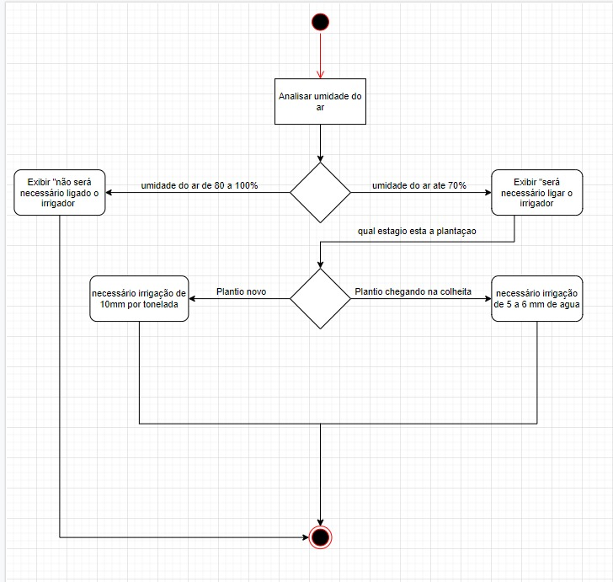

# PLANEJAMENTO DO PROJETO

## **Definição da Equipe do projeto**

Esse eu acho que deveríamos fazer em grupo

## **PROCESSO E FERRAMENTA DE GESTÃO DE PROJETOS**

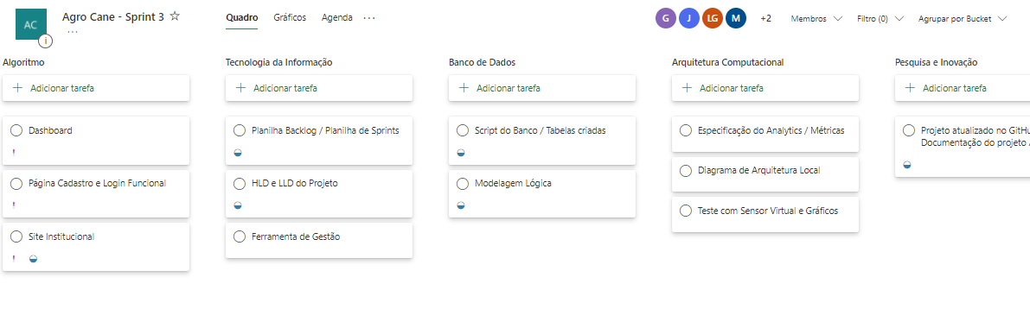 Nós usamos o Planner como ferramenta de Gestão, nos ajudou muito a organizar e priorizar nossas tarefas .

## **Gestão dos Riscos do Projeto**

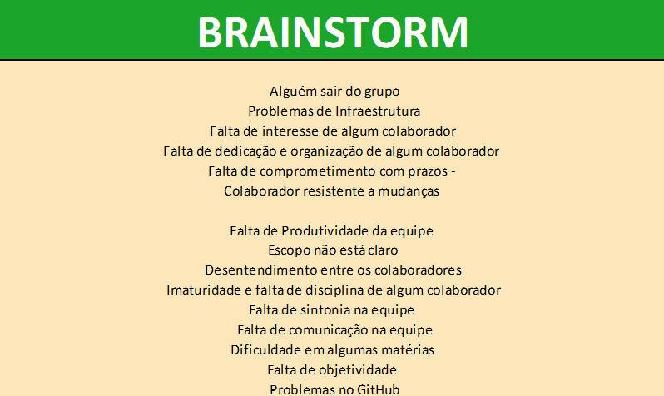

**PRODUCT BACKLOG e requisitos**

**Azul: Desejável / Verde: Importante / Laranja:Essencial**

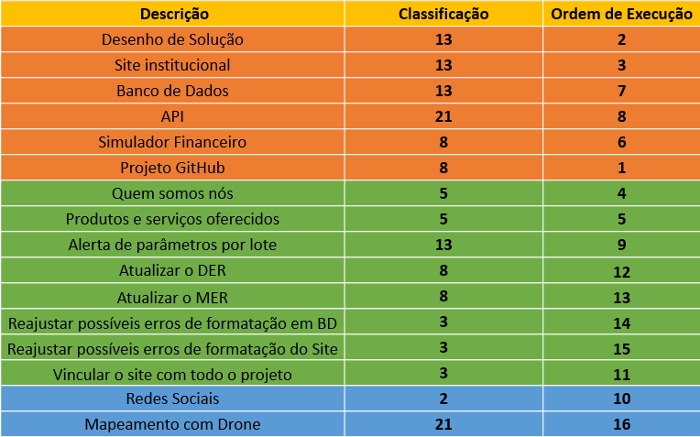.

## **Sprints / sprint backlog**

desenvolvimento do projeto

# desenvolvimento do projeto

## **Solução Técnica – Aquisição de dados Arduino/SIMULADOR**

Para a solução técnica do nosso projeto na parte da aquisição do Arduino, definimos que seria utilizado o Arduino uno para a ser implementado na plantação e através dele obter e enviar os dados das condições de umidade e temperatura em que a plantação se encontra.

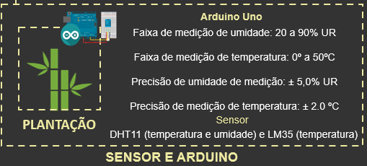

## **Solução Técnica - Aplicação**

Na aplicação do projeto, implementamos o sensor DHT11 e LM35 para serem utilizados como os sensores de Temperatura e Umidade obtendo os dados diretos da plantação, logo em seguida, desenvolvemos uma maneira de manipular esses sensores para que os dados obtidos fossem enviados a uma página que mostrasse as informações coletadas em tempo real para o cliente direto da plantação. Desenvolvemos também um banco de dados e o colocamos na nuvem, assim como foi desenvolvido uma tela de cadastro para que, toda vez que o cliente se cadastrar ele seja direcionado a sua tela de usuário para visualizar as informações da plantação.

## **Banco de Dados**

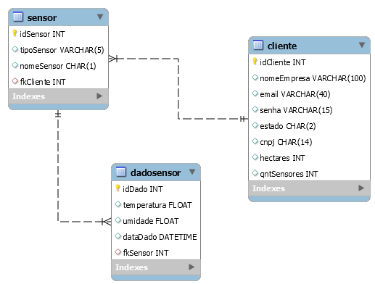

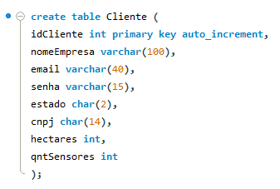

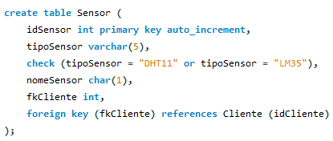

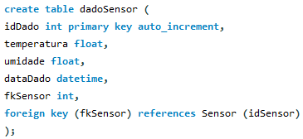

O nosso modelo físico e lógico se baseou em nossa regra de negócio, em que consiste na seguinte forma: O cliente pode ter vários sensores e plantações, mas as plantações e os sensores podem ter somente um cliente. Os dados do sensores(dadoSensor) são coletados das plantações e enviados ao banco de dados na nuvem, onde através do site, o cliente tem acesso em tempo real a sua plantação.

## **Protótipo das telas, lógica e usabilidade**

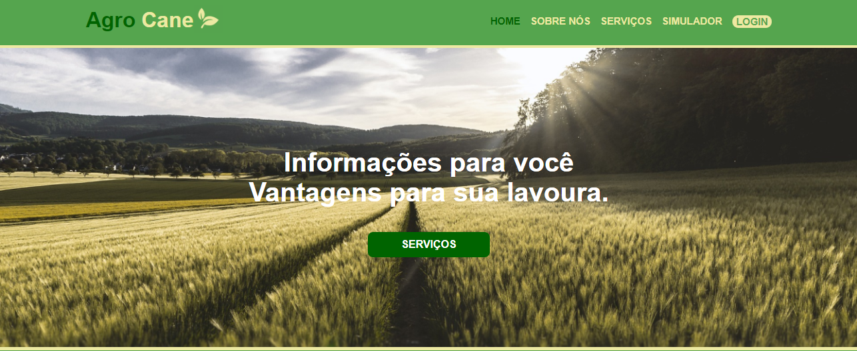

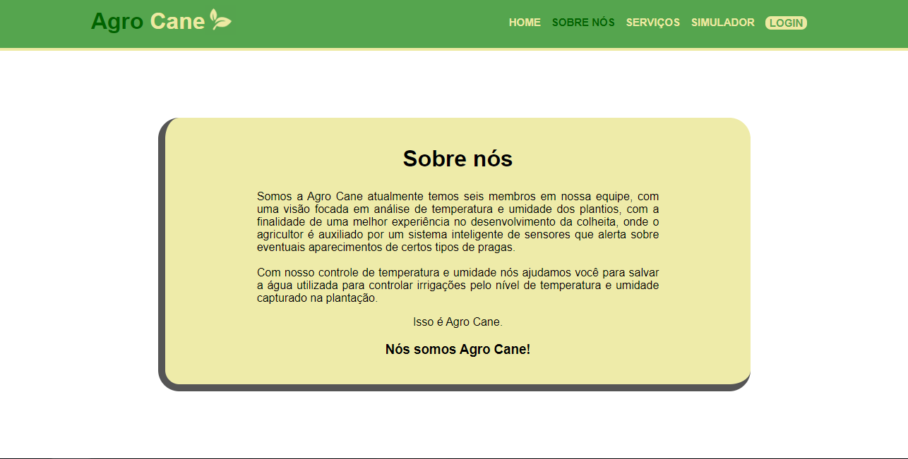

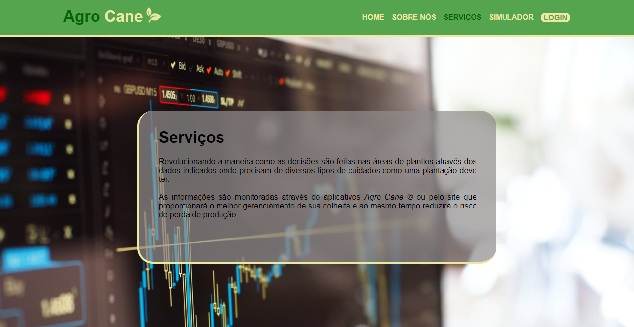

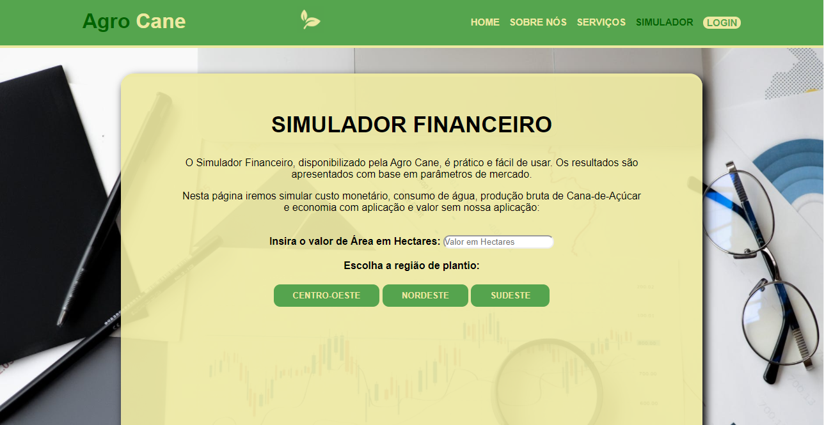

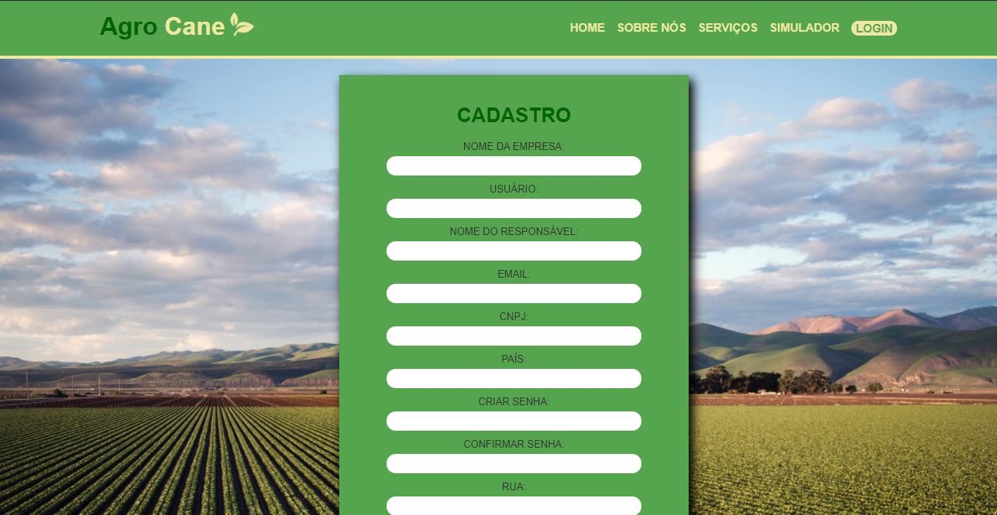

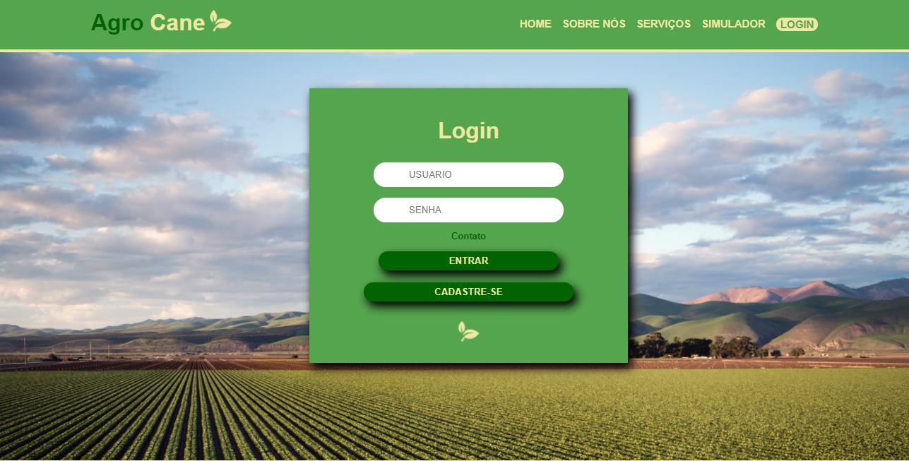

A usabilidade do site não é muito complexa, é bem simples na realidade, consistindo em cinco abas para mostrar ao cliente por onde ele está navegando. A primeira tela é a página home, onde irá informar o porquê escolher a nossa empresa, falar sobre quais produtos são comercializados e quais as vantagens que o cliente terá. Já a segunda página, estará citando mais um pouco mais sobre o nosso time, sobre quem somos e qual a função de cada integrante. A terceira página fala sobre os serviços que são prestados na empresa. A quarta página mostrará o simulador financeiro da nossa empresa caso o cliente queira alguma informação sobre quanto ele gastará e qual a melhor opção para ele. A quinta página é onde o cliente ele poderá se cadastrar em nosso site o que o levará a última página que é o lugar onde ele poderá efetuar o login em nosso site.

## **MÉTRICAS**

Para as métricas de temperatura foram definidas as seguintes propriedades:

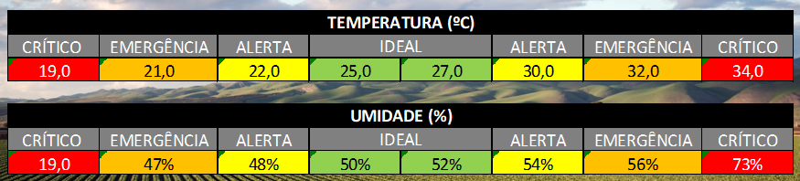

Na cor verde: 25,0 e 27,0 é temperatura ideal

Na cor amarela: 22,0 e 30,0 é temperatura em alerta

Na cor laranja: 21,0 e 32,0 é temperatura de emergência

Na cor vermelha: 19,0 e 34,0 é temperatura crítica

Para as métricas de umidade foram definidas as seguintes propriedades:

Na cor verde: 50% e 52% é temperatura ideal

Na cor amarela: 48% e 54% é temperatura em alerta

Na cor laranja: 47% e 56% é temperatura de emergência

Na cor vermelha: 19% e 76% é temperatura crítica

implantação do projeto

# implantação do projeto

## **Manual de Instalação da solução**

Caso haja alguma falha no produto, o processo para que seja feito a instalação de um novo produto é simples, porém com cautela para que não defeito na hora de instalar. Tendo em vista que é necessário trocar o sensor caso apresente defeito e tomar cuidado onde é instalado para que não molhe e nem fique danificado.

## **Processo de Atendimento e Suporte / FERRAMENTA**

Como ferramenta de suporte, escolhemos o ZenDesk, que além de ser prática e todos os colaboradores do grupo saberem utiliza-lá, dentre outras ferramentas ela foi a escolhida. Por ela ser uma ferramenta de suporte bem prática, através dela é possível acessar para ver todos os e-mails que os clientes mandam se caso houver alguma dúvida ou problema na hora de efetuar o login ou quando estiver utilizando a aplicação para visualizar a aplicação.

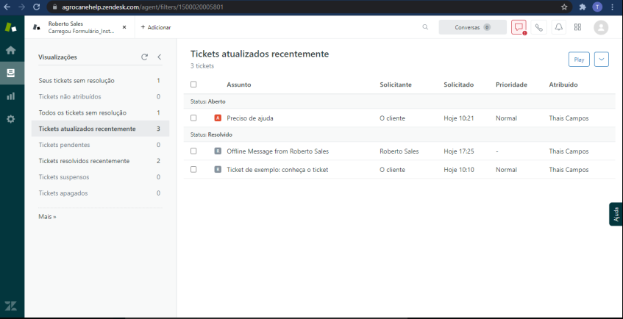

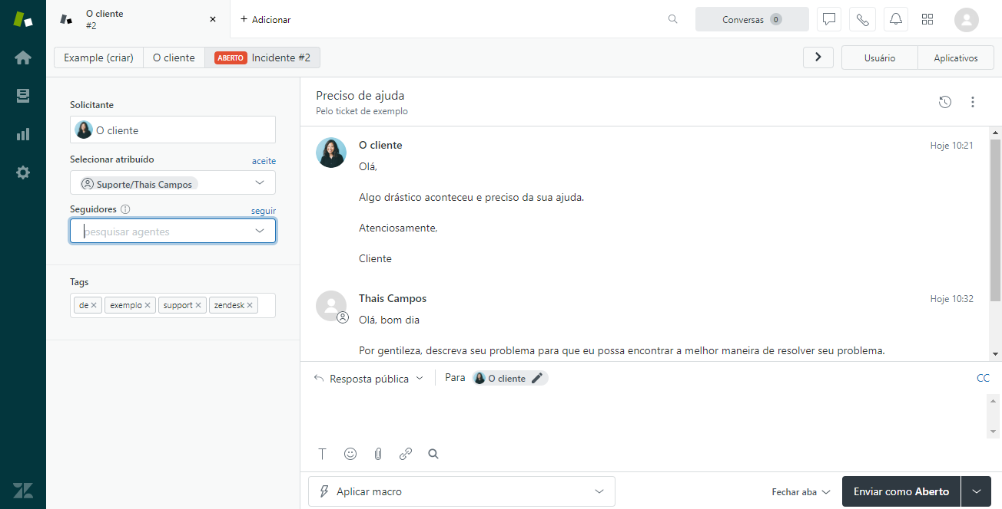

5 CONCLUSÕES

# CONCLUSÕES

## **resultados**

Os comprimentos dos requisitos foram realizados com êxito por todos os colaboradores do grupo, fazendo com que a performance e a usabilidade do projeto ficassem de acordo com o esperado. O desenvolvimento do site, da aplicação, e do banco de dados foram ótimos resultados que foram entregues.

## **Processo de aprendizado com o projeto**

Conforme o projeto foi se desenvolvendo, todos os colaboradores do grupo foram aprendendo em conjunto e opinando sobre como cada etapa foi fundamental para o grupo. Como um ponto fundamental, o banco de dados na nuvem e o site foram uma das partes de mais aprendizado.

## **Considerações finais sobre A evolução da solução**

Todos os colaboradores ficaram contentes com os resultados da evolução que o projeto teve ao longo do tempo, pois, saindo de uma prototipação para um site totalmente funcional. Com um certo período maior de tempo que não contávamos e esperávamos, mas o resultado final com um mesmo objetivo, para que todos ajudassem em ambas as partes do trabalho.

ReferÊncias

AHMAD, C. S. et al. Mechanical properties of soft tissue femoral fixation devices for anterior cruciate ligament reconstruction. **Am J Sports Med,** v. 32, n. 3, p. 635-40, Apr-May 2004. ISSN 0363-5465 (Print). Disponível em: < <http://www.ncbi.nlm.nih.gov/entrez/query.fcgi?cmd=Retrieve&db=PubMed&dopt=Citation&list_uids=15090378> >.

DONAHUE, T. et al. Comparison of viscoelastic, structural, and material properties of double-looped anterior cruciate ligament grafts made from bovine digital extensor and human hamstring tendons. **Journal of biomechanical engineering,** v. 123, p. 162, 2001.

ENDO, V. T. et al. **Investigação de Métodos de Fixação de Ligamentos e Tendões em Ensaios de Tração Uniaxial**. Primeiro Encontro de Engenharia Biomecânica (ENEBI). Petrópolis UFSC**:** 2 p. 2007.

GOODSHIP, A.; BIRCH, H. Cross sectional area measurement of tendon and ligament in vitro: a simple, rapid, non-destructive technique. **Journal of biomechanics,** v. 38, n. 3, p. 605-608, 2005.

NOYES, F. et al. **Biomechanical analysis of human ligament grafts used in knee-ligament repairs and reconstructions**: JBJS. 66**:** 344-352 p. 1984.

NOYES, F. R. et al. Intra-articular cruciate reconstruction. I: Perspectives on graft strength, vascularization, and immediate motion after replacement. **Clin Orthop Relat Res**, n. 172, p. 71-7, Jan-Feb 1983. ISSN 0009-921X (Print). Disponível em: < <http://www.ncbi.nlm.nih.gov/entrez/query.fcgi?cmd=Retrieve&db=PubMed&dopt=Citation&list_uids=6337002> >.

[*[http://redeglobo.globo.com/globoecologia/noticia/2013/09/agricultura-e-responsavel-por-70-do-desperdicio-de-agua-tratada-no-pais](http://redeglobo.globo.com/globoecologia/noticia/2013/09/agricultura-e-responsavel-por-70-do-desperdicio-de-agua-tratada-no-pais.html)*](http://redeglobo.globo.com/globoecologia/noticia/2013/09/agricultura-e-responsavel-por-70-do-desperdicio-de-agua-tratada-no-pais)*[.](http://redeglobo.globo.com/globoecologia/noticia/2013/09/agricultura-e-responsavel-por-70-do-desperdicio-de-agua-tratada-no-pais.html)*